МИНИСТЕРСТВО ОБРАЗОВАНИЯ РЕСПУБЛИКИ БЕЛАРУСЬ

УЧРЕЖДЕНИЕ ОБРАЗОВАНИЯ
ГОМЕЛЬСКИЙ ГОСУДАРСТВЕННЫЙ ТЕХНИЧЕСКИЙ УНИВЕРСИТЕТ ИМЕНИ П. О. СУХОГО

Факультет автоматизированных и информационных систем

Кафедра «Информационные технологии (в проектировании и производстве)»

ОТЧЕТ ПО ЛАБОРАТОРНОЙ РАБОТЕ № 2
по дисциплине: «Алгоритмические основы современной компьютерной графики »

на тему: «Реализация программ построения и преобразования трехмерных объектов»

Выполнил: студент гр. ИТП-11
Коркуц С.И.
Принял: преподаватель
Ломако С.О.

Гомель 2018

Цель работы: изучить геометрические преобразования объектов (перенос, масштабирование, поворот).

Задание.
Для выбранного варианта необходимо:
- Создать матрицу ключевых точек для каждой фигуры, образующей замкнутый контур. По координатам ключевых точек построить изображение заданной фигуры, используя 3D график.
- Провести перенос фигуры на расстояние вдоль горизонтали и вертикали. Построить изображение преобразованной фигуры.
- Провести неоднородное и однородное масштабирование заданной фигуры. Построить изображение преобразованной фигуры.
- Провести поворот заданной фигуры. Построить изображение преобразованной фигуры
На рисунке 1 представлено условие для варианта №10.
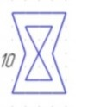
Рисунок 1.

Листинг программы

x=[4,12,11,12,4,5,4,4,5,4,12,11,12,4,4,12,12,11,12,12,4,4];
y=[0,0,6,12,12,6,0,0,6,12,12,6,0,0,0,0,0,6,12,12,12,12];
z=[8,8,8,8,8,8,8,0,0,0,0,0,0,0,8,8,0,0,0,8,8,0];

x1=[6,10,8,10,6,8,6,6,8,6,10,8,10,6,6,10,10,8,8,10,10,6,6];
y1=[1,1,6,11,11,6,1,1,6,11,11,6,1,1,1,1,1,6,6,11,11,11,11];
z1=[8,8,8,8,8,8,8,0,0,0,0,0,0,0,8,8,0,0,8,8,0,0,8];

comet3d(x,y,z);
comet3d(x1,y1,z1);

//Перемещение
comet3d(x,y,z);
comet3d(x1,y1,z1);

comet3d(x,y+15,z);
comet3d(x1,y1+15,z1); //по оси OY

comet3d(x+20,y+20,z-5);
comet3d(x1+20,y1+20,z1-5); //неоднородное перемещение

//Масштабирование
comet3d(x,y,z);
comet3d(x1,y1,z1);

comet3d(x*2+5,y*2-30,z*1);
comet3d(x1*2+5,y1*2-30,z1*1); //однородное

comet3d(x*2+25,y*3,z*1);
comet3d(x1*2+25,y1*3,z1*1); //неоднородное

//Поворот
comet3d(x,y,z);
comet3d(x1,y1,z1);

a=90
b= 180/3.14*a
x=x*cos(b)-y*sin(b)
y=x*sin(b)+y*cos(b)
x1=x1*cos(b)-y1*sin(b)
y1=x1*sin(b)+y1*cos(b)
comet3d(x-10,y,z);
comet3d(x1-10,y1,z1);

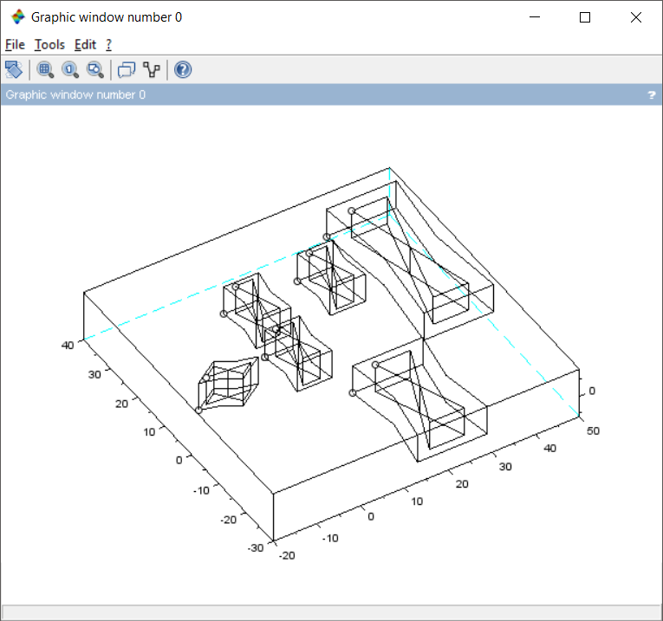

Рисунок 2.

Вывод: в ходе выполнения изучили способ построения трёхмерных геометрических объектов через задания ключевых точек матрицей, однородное и неоднородное масштабирование трёхмерных геометрических объектов, перенос вдоль осей трёхмерных геометрических объектов, поворот трёхмерных геометрических объектов.

